**Министерство науки и высшего образования Российской Федерации**

**Федеральное государственное бюджетное образовательное учреждение**

**высшего образования**

**«Московский государственный технический университет**

**имени Н.Э. Баумана**

**(**

**национальный**

**исследовательский университет)»**

**(**

**МГТУ им. Н.Э. Баумана**

**)**



# ФАКУЛЬТЕТ Информатика и системы управления КАФЕДРА Системы обработки информации и управления

**Рубежный контроль №1**

**По курсу «Разработка интернет-приложений»**

Подготовил:

Студент группы ИУ5-55Б.

Кожиев Т.К.

24.10.2021

Проверил: Гапанюк Ю.Е.

Москва, 2021 г

Вариант предметной области: 7

Класс 1: Микропрцессор

Класс 2: Компьютер

Вариант запросов: Д

1. «Микропроцессор» и «Компьютер» связаны соотношением один-ко-многим. Выведите список всех микропроцессоров, у которых название хранимой записи содержит "", и названия компьютеров с этими микропроцессорами.
2. «микропроцессоры» и «Компьютер» связаны соотношением один-ко-многим. Выведите список компьютеров со средней датой публикации микропроцессоров в каждом компьютере, отсортированный по средней дате публикации.

(отдельной функции вычисления среднего значения в Python нет, нужно использовать комбинацию функций вычисления суммы и количества значений).

1. «Микропроцессоры» и «Компьютер» связаны соотношением многие-ко-многим. Выведите список всех компьютеров, у которых название начинается с буквы «А», и список их микропроцессоров.

Модели:

**Микропроцессор:**

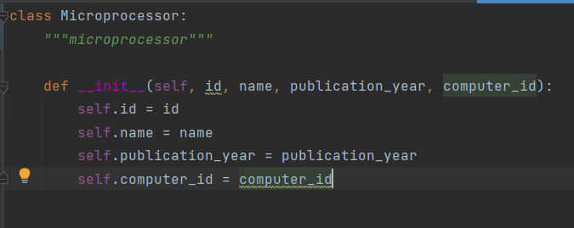**Компьютер**

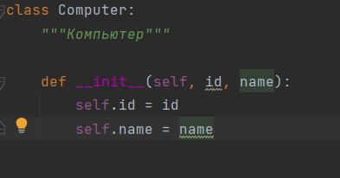

**Компьютеры с микропроцессорами:**

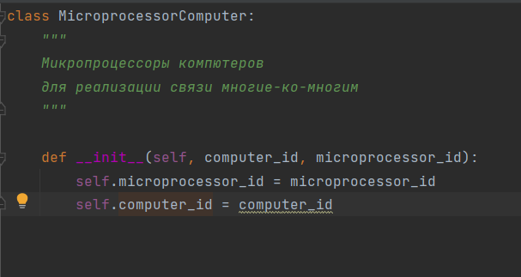

База данных:

**Микропроцессоры:**

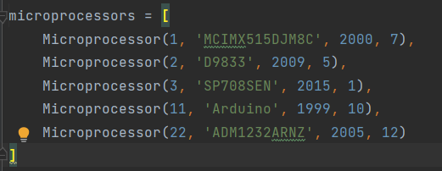

**Компьютеры:**

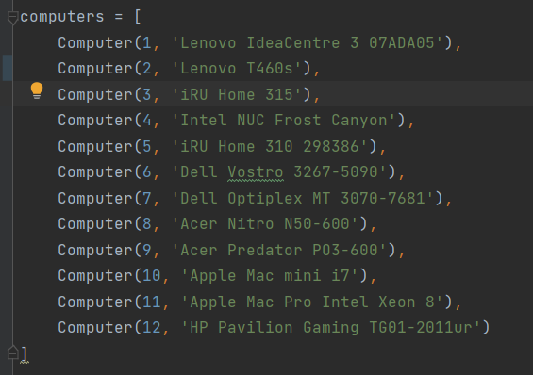

**Компьютеры с операционными системами:**

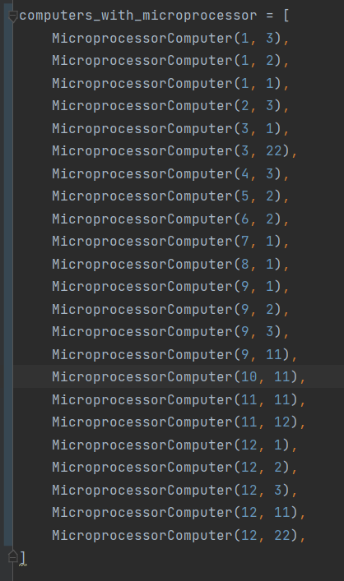

**Выполнение задания:**

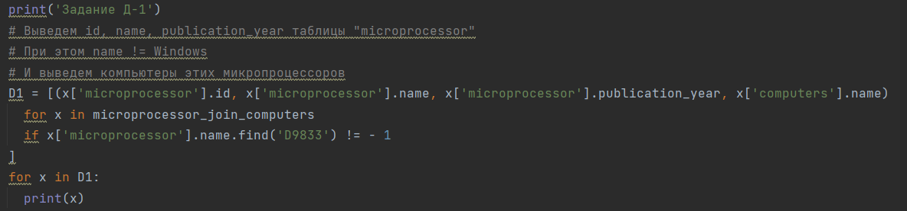

**Принтскрин с результатом:**

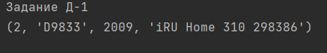

**Выполнение задания Д-2**

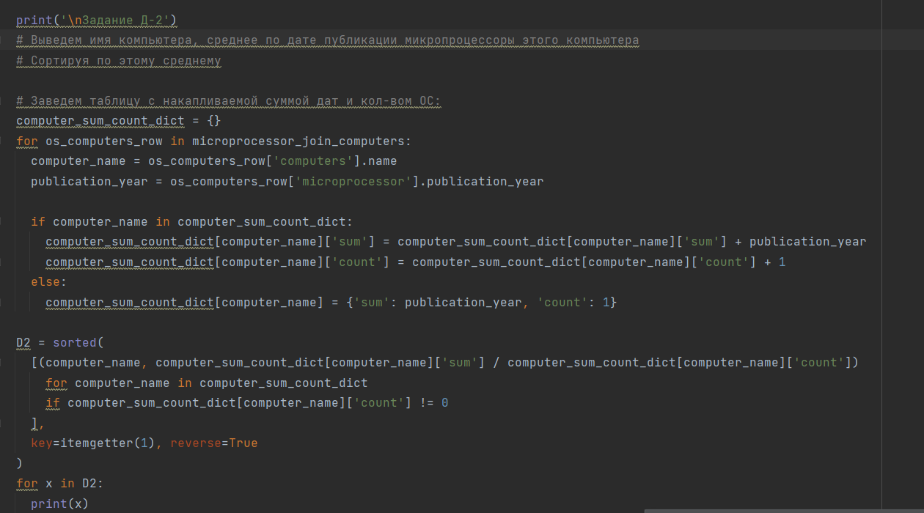

**Принтскрин с результатом:**

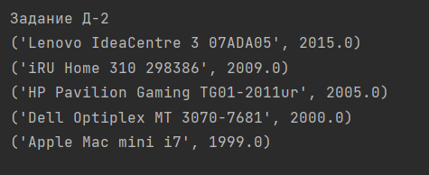

**Выполнение задания Д-3**

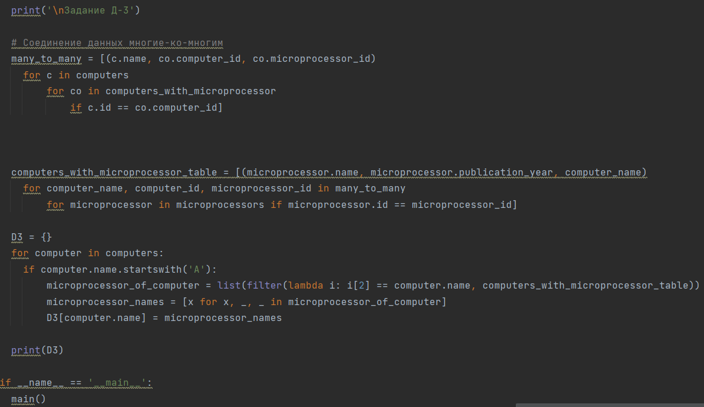

**Принтскрин с результатом:**

